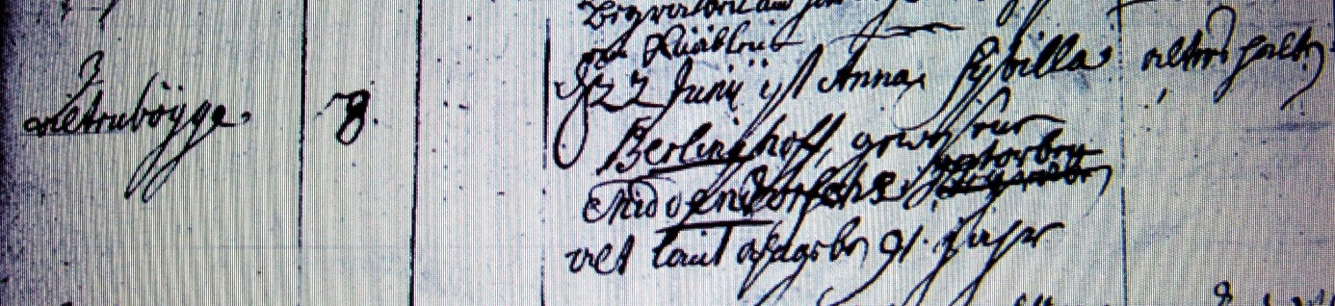

Kirchenbuch Bönen 1779; ACHION-Bild 338 in „Beerdigungen 1765 - 1800“
Abschrift:
„Altenbögge;..; d 22 Junii ist Anna Sybilla Berlinghoff, gewesene Middendorfsche gestorben, alt laut Angaben 91 Jahr“.

